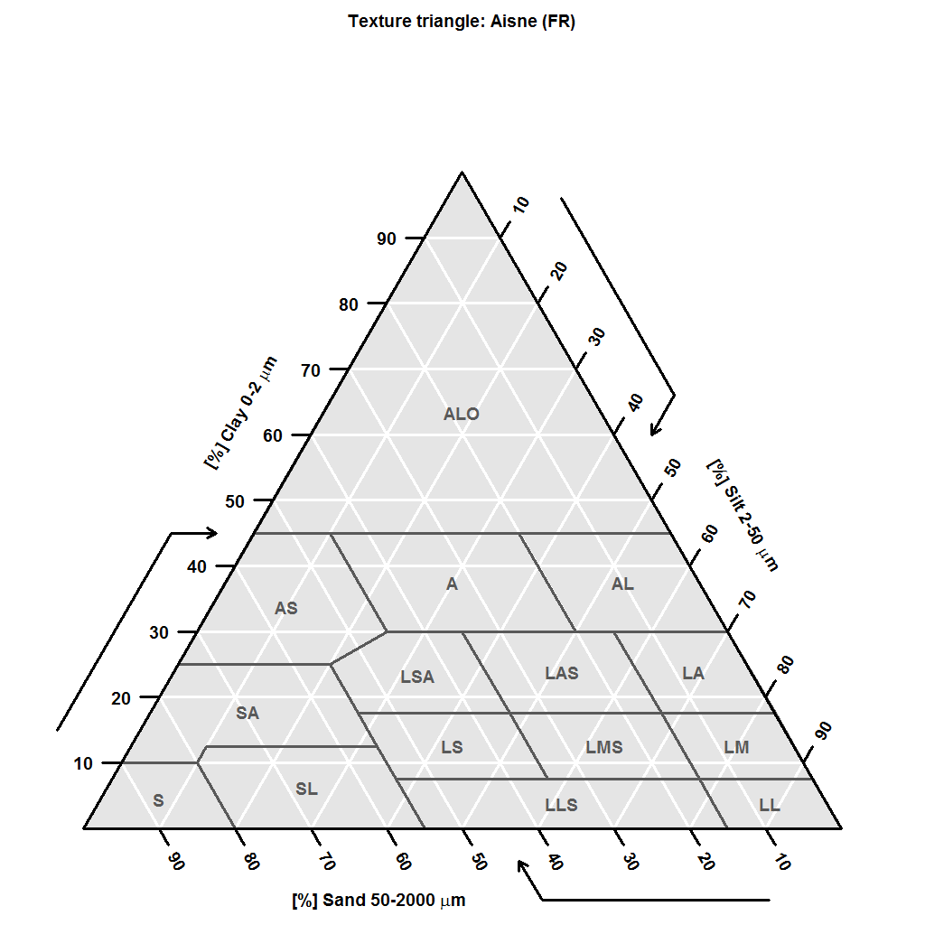
ALO | Argile lourde
AL | Argile limoneuse
AS | Argile sableuse
A | Argile
LA | Limon argileux
LAS | Limon argilo-sableux
LSA | Limon sablo-argileux
LM | Limon moyen
LMS | Limon moyen sableux
LS | Limon sableux
LLS | Limon léger sableux
LL | Limon léger
SA | Sable argileux
SL | Sable limoneux
S | Sable

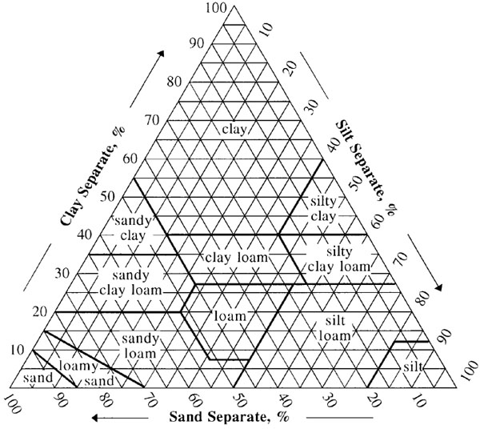
Clay | Argileux
Silty clay | Argilo-limoneux
Sandy clay | Argilo-sableux
Clay loam | Limono-argileux
Silty clay loam | Limono argileux fin
Sandy clay loam | Limono argilo sableux
loam | limoneux
silt loam | limon fin
silt | limoneux très fin
sandy loam | limoneux sableux
loamy sand | Sablo limoneux
sand | sableux

